附件：
采购需求
- 技术参数：

序号 | 品名 | 数量 | 规格 | 技术参数 | 参考图
1 | 会议桌 | 1 | 3000*180*76（mm） | 款式为实木型，颜色：胡桃色，桌面中间镶配优质磨砂强化玻璃。 | 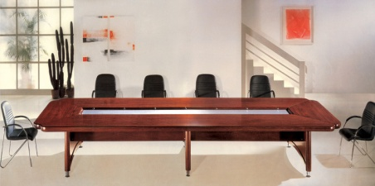
2 | 会议椅 | 24 | 标准型无扶手 | 橡木环保皮革、胡桃木色 | 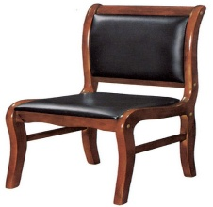
3 | 会议桌 | 1 | 4000*180*76（mm） | 款式为实木型，颜色：胡桃色，桌面中间镶配优质磨砂强化玻璃。 | 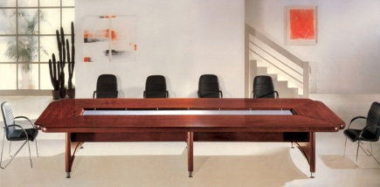
4 | 会议椅 | 38 | 标准型有扶手 | 橡木环保皮革、胡桃木色 | 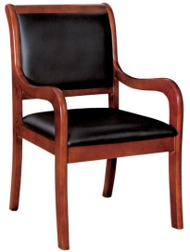
5 | 会议条桌 | 1 | 1200*450*750（mm） | 胡桃木色防火板桌面，适用于一般工作要求 | 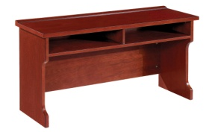
6 | 会议条桌 | 4 | 1800*450*750（mm） | 胡桃木色防火板桌面，适用于一般工作要求 | 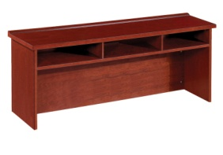
7 | 三人真皮办公沙发（配一个茶几） | 1 | 2200*960*1000mm | 蒂美悦 现代风格 真皮三人沙发，乳白色
8 | 双门组合式书柜 | 2 | 900*300*2400  下部高度900mm  上部设置三块隔层板  下部设置8个抽屉  按现场实际情况设计。 | 板材均采用18mm厚优质福人牌E1级环保型高密度板制作，经防腐防虫处理，表面机贴0.8mm厚AAA级绿色环保木皮，使用嘉宝莉品牌无苯绿色油漆，五金连接件均使用广东DTC品牌五金件，上部设置两木门对开，内部设置3块隔层板，下部为8个抽屉，木门和所有抽屉均配优质五金锁，每门、每抽均配优质实心铝合金拉手（参考实物）。 | 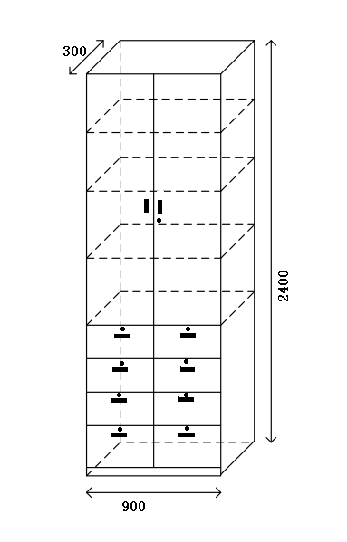
9 | 八门组合式书柜 | 1套 | 3600*400*2400（mm） | 下部高度900mm  上部设置三块隔层板  下部设置一块隔层板  按现场实际情况背后开孔设计。 | 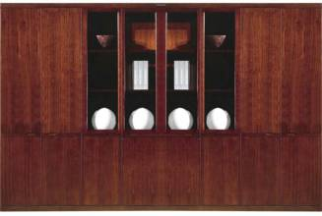

注：1、“报价配置”须详细列明所报产品品牌、型号、技术参数等内容，简单复制“询价要求”或评委无法判别其产品响应情况的，该报价书将被视为无效报价。
2、本次产品预算控制价格3.7万元。
3、请提供厂家质保时间。以上报价含税费、运费及安装调试至使用状态前的所有费用。

询价采购供应商报价书

项目编号:WYGZ2015030
皖南医学院：
我公司已认真阅读了贵学校发布的计算机等设备采购函，接受询价采购函规定的各项要求，决定参加报价，向贵校提供一式二份报价书（正本一份、副本一份）。
一、报价表（金额单位：元）
序号 | 货物名称 | 询价要求 | 报价配置 | 响应情况 | 数量 | 单价 | 总价
1
2
3
报价合计
注：“报价配置”须详细列明所报产品品牌、型号、技术参数等内容，简单复制“询价要求”或评委无法判别其产品响应情况的，该报价书将被视为无效报价。
二、交货期
合同签订后 10 日内交货安装调试完毕，交付单位验收。
三、技术支持与服务承诺：
（质量保证、培训、售后服务等）
四、有关资质证明材料
（企业法人营业执照、法定代表人授权书、税务登记证、询价函要求的其他有关证明材料）
五、供应商联系方式
供应商名称（盖章）:
地址：
联系人：
联系电话： 手机号码：
开户银行： 银行帐号：

日期:_____年___月___日

